淡江時報 第 1141 期
精密計算人腦體積 林文偉以幾何數學建構模式
學習新視界
【記者林靖諺淡水校園報導】數學系於4月12日下午4時在HC306舉辦大師演講，邀請國立陽明交通大學應用數學系終身講座教授兼系主任林文偉，主講「3D Computational Conformal Geometry with Applications」，講解以幾何與離散數學精密計算不規則形體的體積，由數學系主任余成義主持，逾20位師生到場聆聽。

林文偉首先以人臉的不規則形狀，說明如何將曲面變成簡單形狀，接著介紹不規則的實體人腦形狀，說明計算不規則形狀體積的計算方法。他提到通常使用CNN及U-NeT機器學習，將不規則形狀輸入，格式條件須有網格點，所以一定要是方體或長方體，不能是圓的，並以「128x128x128」模式，如同將人腦形狀像黏土一樣捏成方的，以計算出體積，是一個輸入輸出的過程。

林文偉提到，在德國使用的是「16x16x16」的模式，更為精密，只是臺灣並沒有那麼多經費，所以先利用數學方式轉換，再輸入格式到機器中，以填補缺失的資源，雖然轉換會有些許誤差，但只有萬分之一，失真率其實很低，當然愈精密，愈能保有全局資訊，以人腦為例，由於腦中有腫瘤、血管等，所以訊息完整性十分重要，「這是經歷十年研究，用許多數學算式鋪陳出來的。」可運用在醫療上，讓醫生能據以判斷。

余成義說明，此次邀請林文偉演講，內容主要是介紹數學中幾何及代數拓樸的理論，在AI上的應用，如三維影像及醫學影像處理。數學二碩士班曹熙分享，認為這次演講，基本是以腦腫瘤這部分資料作研究，用數學方法做預測，也比較了幾種方法，及數學推演。
2022/04/17

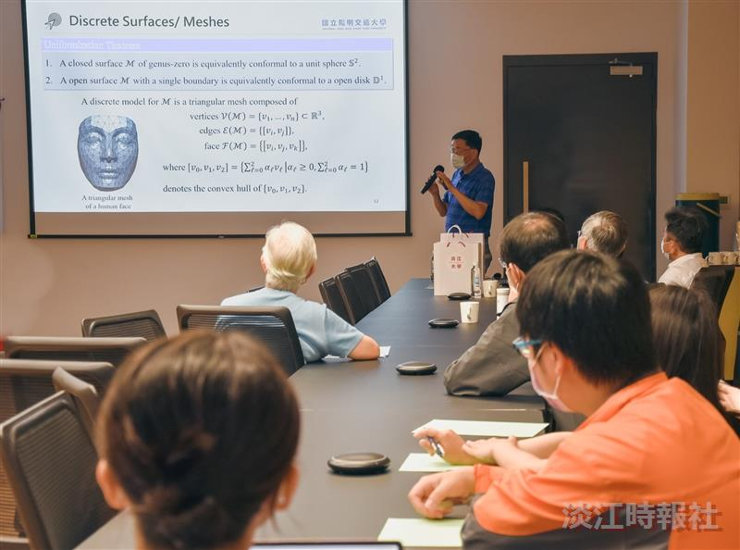
數學系舉辦大師演講，邀請陽明交通大學應用數學系終身講座教授兼系主任林文偉主講。（攝影／呂奕淩）

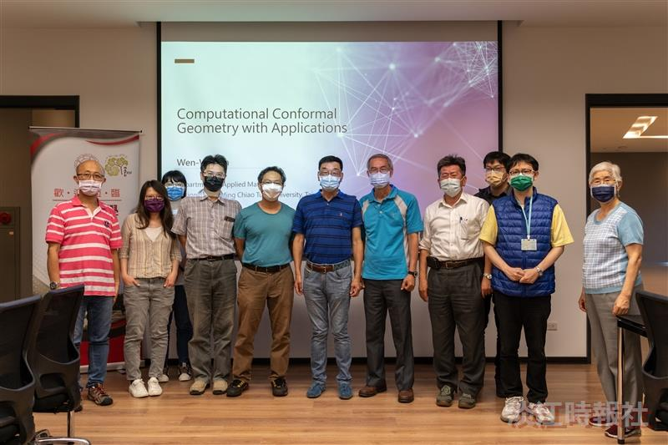
數學系大師演講邀請陽明交通大學應用數學系終身講座教授兼系主任林文偉主講，師生合影，右一為教授高金美、前排右三起余成義、郭忠勝、林文偉、楊定揮、潘志實、劉筱凡及研究生曹熙。（攝影／陳景煬）

